MIMOŘÁDNÉ UDÁLOSTI
Autor: Marta Tesařová
Datum: červen 2012
Ročník: čtvrtý
Vzdělávací oblast: Člověk a jeho svět
Anotace: Žáci si přečtou pozorně text, plní úkoly na pracovním listu, hledají v textu podstatné
informace, odpovídají na otázky, řeší přesmyčky, hledají odpovědi na otázky na internetu.

Použitá literatura: TRNKA, Zdeněk. Jak se chovat v situacích ohrožení. 1. vydání. České Budějovice:
Bianka, 2001. 53 s. ISBN 80-238-7194-3.
Použitý obrázek:
AUTOR NEZNÁMÝ. ww,wikipedie.cz [online]. [cit. 24.5.2012]. Dostupný na WWW: http://cs.wikipedia.org/wiki/Soubor:Povoden_2002_hlasna_treban.jpg

Autorem materiálu a všech jeho částí, není-li uvedeno jinak, je Marta Tesařová. Tvorba materiálu je financována z ESF a státního rozpočtu ČR.
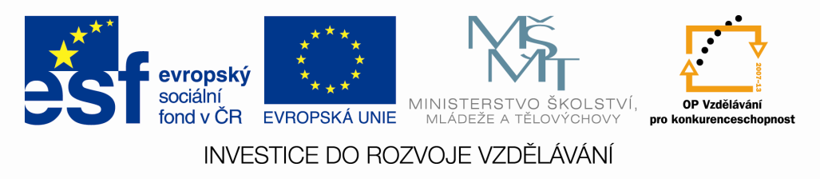

MIMOŘÁDNÉ UDÁLOSTI Jméno:
Pročti si text.
Mimořádné události ohrožují životy, zdraví, majetek nebo životní prostředí. Vznikají působením přírodních sil nebo nezodpovědnou činností lidí. Mimořádné události dělíme na živelné pohromy jako jsou požáry, záplavy, vichřice, sesuvy, zemětřesení, tsunami. Havárie v chemickém průmyslu, v jaderném zařízení, ropná havárie, úniky zemního plynu. Ostatní události – dopravní nehody, teroristický čin, anonymní oznámení o uložení bomby, nebezpečná zásilka.
Na mimořádné situace je nutné se důkladně připravit. V případě nebezpečí dodržujeme daná pravidla. Zazní-li siréna s varovným signálem všeobecná výstraha, je nutné se ukrýt ve zděné budově, uzavřít okna, zapnout televizi a rádio, uposlechnout pokynů hasičů a ostatních pověřených pracovníků.
Připravíme si evakuační zavazadlo. Může to být kufr, taška, batoh. Důležité je připevnit štítek se jménem a celou adresou bydliště. Zavazadlo by mělo obsahovat trvanlivé potraviny, léky, pitnou vodu, předměty denní potřeby, toaletní a hygienické potřeby, spací pytel, misku, příbor, láhev, nůž, otvírák na konzervy, osobní doklady, cennosti, náhradní prádlo a obuv, pláštěnku, přenosné rádio s bateriemi, svítilnu nebo zápalky a svíčku, přikrývku, knihu, hry.

1. Odpovídej větami.
a) Co patří do mimořádných událostí?

b) Jak se dozvíš o mimořádné události?

c) Co bychom měli udělat v případě mimořádné události?

d) Napiš telefonní čísla záchranných složek.

e) Co si musíme připravit v případě opuštění bytu?

2. Přesmyčky - věci do evakuačního zavazadla
vtinlasí _____________________________ kadloyd_____________________________
toipnuuodv_________________________ ikums________________________________
pvtoayrin___________________________ lbéhc_________________________________

3. Vypiš věci, které nebyly v přesmyčce a patří do ev. zavazadla.
______________________________________________________________________________________________________________________________________________________________________________________________________________________________________________________
4. Doplň správně věty.
Evakuační zavazadlo je dobré opatřit____________________________________________________.
Telefonní číslo Integrovaného záchranného systému je_____________________________________.
Při výstražném signálu se ukryjeme ____________________________________________________.
Mimořádné události vznikají působením________________________________________________.

5. Hledej odpovědi na otázky na internetu.
a) Ve kterém roce byla v ČR velká povodeň?
b) Kdy došlo k teroristickému útoku na dva mrakodrapy v New Yorku?
c) Ve kterém státě došlo k radiační havárii vlivem tsunami a zemětřesení?

